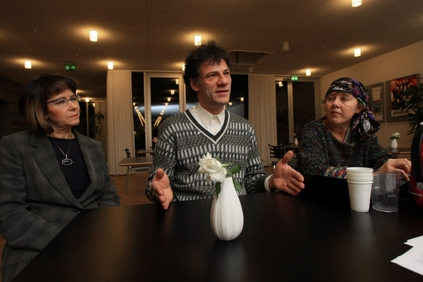
Frederiksborg Amtsavis den 29. oktober 2008
Det er en udbredt opfattelse, at mennesker ikke kan høre eller opfatte lyde, der er dybere end 20 Khz. Men Jane Raeny, Carsten Kronow og Lena Jacobsson er blandt det fåtal, der kan, og det gør deres liv til et støjhelvede. Foto: Allan Nørregaard
Lydløst for de fleste - et støjhelvede for de få
Nattesøvnen er forvandlet til et inferno af brummelyde, der blandt andet giver stress, høreskader, huske-besvær, kvalme, træthed, svimmelhed og talebesvær.
Lagt på nettet: 28. November 2008 16:46
Furesø: En særdeles ubehagelig brummelyd, der også mærkes i kroppen - en lyd, der er taget til i styrke, efter kalenderen sagde oktober.
Det er den barske virkelighed for en lille gruppe borgere i Værløse og Hareskov-området - og der er ikke tale om trafikstøj. Flere og flere mennesker i Danmark oplyser, at de generes af denne meget dybe lyd - kaldet infralyd eller lavfrekvens støj under 20 kHz.
Og det helt store spørgsmål er, hvor kommer den lyd kommer fra. Langt de fleste kan ikke høre noget, men nogle få personer får deres dagligdag og nattesøvn forvandlet til et støjhelvede.
Frederiksborg Amts Avis er sat i stævne i Kulturhuset Galaksen en mørk november aften, hvor fem personer, der alle har problemet inde på trommehinden, mødes til en snak om den virkelighed, de har svært ved at håndtere, men som andre knapt aner eksistensen af.
De bor forskellige steder i Værløse eller Hareskov: Jane Raeny, Carsten Kronow, Lena Jacobsson, Lars Clausen og Marianne Olsen.
Carsten Kronow, der er musikpædagog, fortæller, at han havde boet få år i sit hus, da hans kone blev så plaget af lyden, at hun græd.
- Derefter cyklede jeg rundt i byen for at finde støjkilden, men forgæves. Lyden var dog værre inde i vores hus end udenfor, og nu er jeg også plaget af støjen, siger han.
Jane Raeny har prøvet både høreværn og kodymagnyler, men ingen af delene er holdbare løsninger.
Marianne Olsen, der bor i Kirke Værløse, kan mærke lyden i sine knogler og føler en konstant utilpashed.
- Jeg glæder mig selvfølgelig over, at der er mange, der ikke kan hører denne lyd, selv om det på den anden side ville være rart at få bekræftet, at lyden er der, og andre er plaget. Jeg vil i hvert fald ikke stemples som fanatiker, fordi jeg hører denne lyd, siger hun.
Lena Jacobsson oplyser, at mellem tre og fem procent af landets befolkning kan høre disse lyde, der er voldsomt generende.
- Så vi er faktisk ret mange, og derfor har vi sat sedler op forskellige steder i lokalområdet for at efterlyse folk, der har lignende lydproblemer med gener af denne lavfrekvente støj. Vi bliver jo fejet af bordet af myndighederne, men vi vil have anerkendt, at der er et problem, siger hun.
Der er flere teorier fremme om, hvor lydene stammer fra: Lokale varmepumper, vindmøller, maskinanlæg, kraftværket i Hillerød eller ventilationsanlæg.
- Furesø er hårdt belastet af støj, og vi må råbe de ansvarlige politikere op. Men der er intet samarbejde med kommunen og ingen rigtig dialog om problemet, siger Lars Clausen.
Lene Jacobsson har dog en anden opfattelse af kommunen, bortset fra at hun for nogle år tilbage fik rådet: Så flyt dog.
- Men jeg føler nu, at kommunen tager mig alvorligt, og der er foretaget undersøgelser forskellige steder, ligesom jeg har hørt om støjplagede borgere i Birkerød, Bagsværd og St. Havelse, siger hun.
Alle fem støjplagede Furesøborgere er dog enige om, at deres sag er svær at løfte.
- Vi er ikke så mange, og andre mærker intet til vores problem. Men nu håber vi at kunne få kontakt med flere borgere, der kan høre og mærke den dybe uregelmæssige motorlyd. Vi vil jo gerne have genskabt muligheden for indre ro og en nattefred til os alle, siger Lena Jacobsson.
Hun kan kontaktes på email vioenskergodnatgmail.com eller telefon 44 98 45 20.
jpr
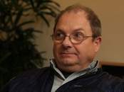
Lars Clausen, Værløse, mener, at Furesø er hårdt plaget af støj - og det er ikke kun trafikstøj.

